Schatzjagd
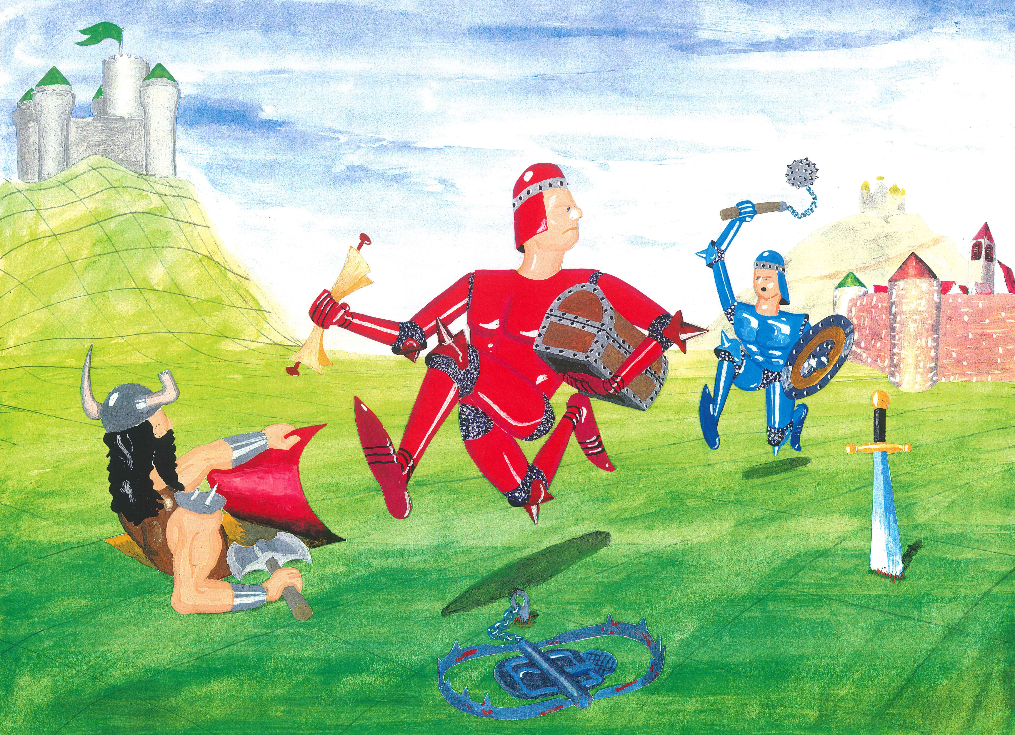

Prolog
Nach vielen Dekaden der Herrschaft ist Grandlin, der größte Magier aller Zeiten und Gebieter über das ganze Reich, gestorben. Die Fürsten schicken sich an die Nachfolge anzutreten und entsenden ihre Schergen aus den Ecken ihrer Ländereien, um Grandlins Rätsel zu lösen. Denn seine Macht soll erben, wessen Gefolge genug Schätze in die heimische Burg bringt. Vor seinem Tode jedoch hat der alte Magier die Insignien seiner Herrschaft im Reich verstreut und gut versteckt. So ziehen die Handlanger los und suchen Hinweise auf die Verstecke. Dabei rüsten sie sich auf, denn wer einen Schatz hebt, wird schnell zum Gejagten der anderen.
Doch völlig tatenlos muss auch ein Fürst nicht zusehen, wie sich seine Gefolgsleute schlagen. Jeden Tag kann er irgendwo im Reich einen Gegenstand, einen besonderen Ort oder sogar einen Unhold erschaffen, um das Schicksal zu seinen Gunsten oder den Ungunsten seiner Gegenspieler zu wenden. Und hin und wieder, mit einem mächtigen Zauber, greift er sogar direkt in das Geschehen ein.
Und nun: Blast zur Schatzjagd!

Kurzbeschreibung
Schatzjagd ist ein anspruchsvolles Strategiespiel für 2 - 4 Spieler ab 10 Jahre. Die Spieldauer reicht je nach vereinbarter Siegbedingung von einer bis zu fünf Stunden. Ziel ist es, Schätze zu ergattern und in die eigene Burg zu bringen. In bislang einzigartiger Weise veränderst Du das stetig komplexer werdende Spielbrett, indem Du darin Karten versteckst, und steuerst derweil deine Spielfigur durch das entstehende Labyrinth.

Vorbereitung
- Prüfe das Spielmaterial auf Vollständigkeit. Du hast: 1 Box mit Boden und Deckel, 1 Spielbrett,
2 Faltblätter, 2 Stege, 4 Schergenfiguren, 18 Fähnchen, 4 Würfel, 1 Regelheft, 1 Beispielblatt,
122 Spielkarten, 12 Schatzkarten, 4 Stadtkarten, 4 Memokarten, 4 Wissenskarten mit Kurzanleitung.
- Klebe die Aufkleber mit den Symbolen für Leben, Stärke, Waffen, Geld beidseitig auf die Fähnchen. Achte darauf, dass auf beiden Seiten das gleiche Symbol zu sehen ist.
- Falte die Faltblätter entlang der Falzungen abwechselnd nach oben und unten.


Aufbau
Loch
Loch
- Stecke den Unterbau zusammen
  - Lege Deckel und Boden der Schachtel ohne Inhalt und offen nebeneinander.
  - Lege die Faltblätter in Boden und Deckel so, dass sie gleichmäßig die ganze Fläche füllen. Beachte, dass sie unterschiedlich breit sind.
  - Stecke die Stege ganz tief in die Aussparungen der Faltblätter, die Nasen zeigen nach oben. Beachte, dass die Stege unterschiedlich lang sind.
- Breite das Spielbrett aus und stecke es so auf den Unterbau, dass die vier Nasen der Stege durch die vier dafür vorgesehenen Löcher im Spielbrett ragen. Unterbau und Spielbrett ergeben nun eine stabile Einheit.
Steg
Nase
- Stecke die vier Stadtkarten in die vier Schlitze der Stadt in der Mitte des Spielbretts. Achte beim Einstecken immer darauf, die Karten möglichst senkrecht einzuschieben.
- Mische die zwölf Karten mit den Schätzen und lege sie verdeckt neben das Spielfeld.
- Nimm die Blankokarten aus dem Spiel. Damit kannst Du später noch eigene Ideen verwirklichen.
- Mische die restlichen Spielkarten und lege sie als Nachziehstapel verdeckt an einen Ort, an dem alle Spieler sie gut erreichen können. Du kannst den Stapel auch zweiteilen oder in die Mitte der Stadt legen. Auf dem Tisch soll auch Platz für einen Ablagestapel sein.

Spielstart
Das Spielfeld besteht aus einhundert Feldern, davon vier in der Mitte für die Stadt und vier in den Ecken mit Burgen. Wie deine Mitspieler schlüpfst Du in die Rolle eines Fürsten und wählst eine der Burgen als deinen Sitz. Von dort aus beeinflusst Du den Aufbau der Spielwelt. Hierzu erhältst Du vier Karten vom Nachziehstapel, die Du betrachten, aber vor den Blicken der anderen Fürsten schützen solltest.
Du erhältst eine Wissenskarte, auf der eine Kurzfassung der Regeln zu sehen ist, und eine Memokarte.
Zudem stellst Du deinen Schergen startbereit in die Burg. Er wird ausgestattet mit folgenden Werten, die mit den passenden Fähnchen an den farbigen Zählerreihen deiner Burg markiert werden.
- volle Lebenskraft (Grün 15)
- fünf Gulden (Gelb 5)
- zwei Stärkepunkte (Rot 2)
- keine Waffen (Blau 0)
Würfelt aus, wer beginnt und einigt euch auf die Siegbedingung. Für ein erstes Testspiel genügt es beispielsweise zwei Schätze in der Burg zu haben um das Spiel zu gewinnen [siehe 12. Sieg].

Spielrunde und Spielzug
Im Uhrzeigersinn kommt jeder Spieler zum Zuge, eine Runde entspricht einem Tag im Spiel.
Ein Spielzug besteht aus zwei Teilen:

Die Reise des Schergen
Würfle, wenn Du am Zug bist. Die Augenzahl bestimmt, wie weit dein Scherge in diesem Zug maximal laufen kann. Dabei kann er beliebig oft abbiegen, nicht aber diagonal gehen. Er muss die Augenzahl nicht ausschöpfen, sondern kann jederzeit stehen bleiben oder auch gar nicht laufen.
Trifft dein Scherge auf seiner Reise auf ein Hindernis, also eine eingesteckte Karte oder den Schergen eines anderen Fürsten, ist seine Reise für diesen Zug beendet und er bleibt auf dem entsprechenden Feld stehen. Decke dort eingesteckte Spielkarten auf, sodass alle Spieler sie sehen können. Sie entfalten je nach Typ Wirkung oder kommen auf deine Hand [siehe 7.1. Spielkarte]. Danach erst kann ein dort befindlicher gegnerischer Scherge angegriffen oder ein freier Schatz aufgenommen werden [siehe 10. Kampf bzw. 8. Schätze]. Das alles gilt auch, wenn dein Scherge nicht reist, sondern auf dem gleichen Feld stehen bleibt.
Führt der Weg in die Stadt, so muss dein Scherge vor der Mauer stehenbleiben und wird erst im nächsten Zug eingelassen. Innerhalb der Stadt zwingen ihn die Stadtkarten oder andere Schergen dagegen nicht zur Pause, er kann sie überlaufen und sich frei gemäß seiner Würfelzahl bewegen [siehe 9. Stadt].

Der Einfluss des Fürsten
Ist die Reise deines Schergen und seine Aktivität beendet, kannst Du in deiner Rolle als Fürst auf magische Weise das Spielbrett beeinflussen. Hierzu nimmst Du eine Spielkarte von deiner Hand und steckst sie, ohne dass die anderen Spieler die Karte erkennen, in ein freies Feld. Dieses darf weder von anderen Karten noch von Schergen besetzt sein [siehe 7.1. Spielkarte ]. Einmal eingesteckt, wird eine Karte nur bei Besuch eines Schergen oder durch besondere Zauber oder Ereignisse wieder aufgedeckt. In einer Burg dürfen nur Schätze versteckt werden, dafür aber mehrere nacheinander.
Es gibt zwei besondere Spielkartentypen: den Lageplan und den Zauber. Sie sind mit einem schwarzen Symbol markiert. Sie müssen nicht eingesteckt, sondern können einfach vorgezeigt werden, um Wirkung zu entfalten. Den Zauber kannst Du sogar jederzeit in deinem Zug zeigen, auch während oder zu Beginn der Reise deines Schergen, um ihn besonders zu unterstützen [siehe 7.1. Spielkarte ].
Nur wenn Du mehr als vier Karten auf der Hand hast, bist Du gezwungen eine auszuspielen. Hast Du am Ende des Zuges weniger als vier Karten auf der Hand, musst Du vom Nachziehstapel auf vier auffüllen.
Beachte, dass es für Schätze abweichende Regeln gibt [siehe 8. Schätze].
In allen Fällen aber gilt: Du darfst nur eine Karte pro Tag spielen, und nur in deinem eigenen Zug!

Karten
Es gibt in Schatzjagd grundverschiedene Arten von Karten, die sich auch in ihrer Größe unterscheiden.

Spielkarte
Fortwährend verändert sich das Reich unter dem Einfluss der Fürsten. Die eingesteckten Spielkarten befördern oder behindern die Reisen der Schergen. Sobald dein Scherge auf eine solche Karte trifft, deckst Du sie auf und sie kommt gegebenenfalls zur Wirkung. Auch wenn dein Scherge nicht reist, muss er die Karten auf seinem Feld aufdecken. Um die Wirkung der Karte zu bestimmen, ist der Kartentyp entscheidend, der durch das Symbol links oben gekennzeichnet ist.
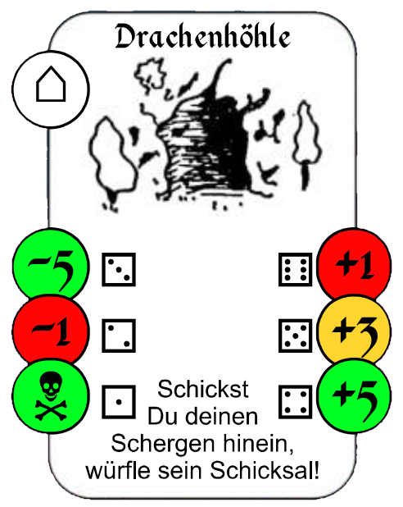
Typ, Kampfkraft oder Koordinaten
negativ
positiv
Erläuterung
Weitere Symbole am linken Rand zeigen mögliche negative Auswirkungen, positive sind am rechten Rand zu sehen. Dadurch werden die farblich entsprechenden Werte deines Schergen erhöht, erniedrigt, geteilt oder auf einen festen Wert gesetzt. Die Werte können dabei nicht über 15 oder unter 0 geraten, Überschuss verfällt.
Ein kreisförmiger Pfeil um ein Symbol bedeutet, dass die Wirkung täglich eintritt. Dies ist bei einer Vergiftung der Fall, weshalb Du eine Memokarte mit auf die Hand nimmst, um die andauernde Wirkung nicht zu vergessen.

Eine Karte mit einem Typ-Symbol auf weißem Grund kann nur Wirkung entfalten, wenn ein Scherge das Feld bereist, in dem sie liegt, und die Karte aufdeckt.
 | Typ | Anzahl | Wirkung
⚔ | Waffe | 21 | Erhöht sofort die Waffenpunkte deines Schergen, die zusammen mit der Stärke seine Kampfkraft ergeben. Die Karte kommt auf die Ablage. Die kleinste Waffe ist das Messer (1 Punkt), die mächtigste die Streitaxt (6 Punkte).
⚕ | Trank | 11 | Wirkt sofort wie angegeben, auch wenn die Wirkung nicht erforderlich ist. Die Karte kommt auf die Ablage.
 | Falle | 16 | Die Falle schnappt sofort zu und wirkt wie angegeben, die Karte kommt auf die Ablage.
⌂ | Spezial | 14 | Es steht dir frei, ob Du die Karte nutzen willst. Wenn nicht anders angegeben, bleibt die Karte auch nach der Nutzung auf dem Feld.
? | Unhold | 34 | Greift unerbittlich an bis dein Scherge flieht oder stirbt. Im letzten Fall schnappt er sich die Schätze von deiner Hand und bewacht sie auf seinem Feld. Setzt er sich aber gegen den Unhold durch, erhält dein Scherge die angegebene Belohnung und die bewachten Schätze, sofern es welche gibt und die Karte geht auf die Ablage.  Die Kampfkraft des Unholds ist oben auf der Karte angegeben, sie reicht von der des kleinsten Räubers (2 Punkte) bis zu der von Warpig (20 Punkte).

Ein Typ-Symbol auf schwarzem Grund kennzeichnet Lagepläne und Zauber. Eine solche Karte entfaltet ihre Wirkung, sobald Du sie in deiner Rolle als Fürst von der Hand nimmst und einfach vorzeigst.
 | Typ | Anzahl | Wirkung
⛤ | Zauber | 14 | Wie angegeben. Einen Zauber kannst Du auch während oder vor der Reise deines Schergen wirken, auch mitten im Kampf. Die Karte kommt danach auf die Ablage.
xy | Lageplan | 12 | Steht dein Scherge auf dem angegebenen Feld, kann er einen Schatz heben. Der Lageplan kommt danach auf die Ablage! Sind schon alle Schätze gehoben worden, nimmst Du den Lageplan sofort aus dem Spiel und ziehst eine neue Karte.

Es kann vorkommen, dass dein Scherge eine Karte mit schwarzem Typ-Symbol auf dem Spielbrett findet. In diesem Fall nimmst Du sie einfach auf die Hand, sie entfaltet dadurch keine Wirkung. Wenn Du aber in diesem Zug noch keine Karte ausgespielt hast, kannst Du diese gerade aufgenommene Karte auch sofort ausspielen und damit zur Wirkung bringen.

Schatz
Dein Ziel ist es, deinen Schergen Schätze in deine Burg bringen zu lassen und sie dort zu verstecken. Einen Schatz nimmst Du mit auf die Hand, er zählt zu deinen vier Handkarten. Mit jedem Schatz, den ein Scherge trägt, schwinden also die Einflussmöglichkeiten seines Fürsten. Es gibt unterschiedliche Möglichkeiten an einen Schatz zu kommen [siehe 8. Schätze].

Stadt
Die Stadtkarten werden zu Beginn des Spiels beliebig in der Stadt verteilt und bleiben an ihrem Ort. Sie hindern den Schergen auch nicht am Laufen. Wenn er aber die Vorzüge einer Stadtkarte nutzen möchte, muss er bei dieser stehenbleiben und seine Reise für den Tag beenden [siehe 9. Stadt].

Wissen
Du hast eine Wissenskarte. Damit kannst Du dir nicht nur die Regeln in Erinnerung rufen. Mit dieser Karte deckst Du das Bild einer Spielkarte ab, um sie in den Spielplan einzustecken. Kein anderer Spieler kann so die Karte erkennen und dir das Wissen darum stehlen! Sind beide Karten zusammen eingesteckt, ziehst Du die Wissenskarte wieder heraus.
Es gibt Momente, in denen Du eine Spielkarte aus dem Brett ziehen kannst, aber nicht allen Spielern zeigen musst. Auch hier setzt Du die Wissenskarte ein, indem Du sie hinter die Spielkarte einsteckst und dann beide zusammen heraus ziehst. Somit kann kein gegenüber sitzender Spieler das Kartenbild sehen. Decke die andere Seite mit der Hand ab.

Memo-Karte
Ist dein Scherge vergiftet oder muss aussetzen, nimmst Du für die Dauer eine Memo-Karte auf die Hand.

Schätze
Die Reisen deines Schergen gelten dem ultimativen Ziel, Grandlins Schätze in die heimische Burg zu bringen. Während des Transports befinden sich die Schätze auf deiner Kartenhand und können leicht verloren werden, denn sie sind an das Leben deines Schergen gebunden. Um diese Schätze in deiner Burg zu sichern, muss er sich zunächst dorthin zurück kämpfen. Steht er sicher zwischen deinen eigenen Mauern, kannst Du die Schätze in der Burg sorgfältig verstecken. Beachte: auch das Einstecken der Schätze gilt als Ausspielen einer Karte, Du kannst also jeden Tag nur einen Schatz sichern.
Zunächst muss dein Scherge aber überhaupt an Schätze herankommen. Das gelingt auf folgende Weisen:

Heben
Grundsätzlich müssen die Schätze, die Grandlin so sorgsam im Reich versteckt hat, gehoben werden. Dies geht nur mit einem Lageplan. Dort sind Koordinaten eingetragen, die Du auf dem Spielbrett an der Straße und dem Fluss wiederfindest. Steht dein Scherge auf einem Feld, für das Du als Fürst einen Lageplan auf der Hand hast, zeige ihn vor, und dein Scherge kann den Schatz ausgraben. Du erhältst ihn vom Schatzstapel und nimmst ihn auf die Hand. Beachte, dass Du außer dem Lageplan keine weitere Karte an diesem Tag ausspielen darfst. Der Lageplan kommt auf die Ablage [siehe 7.1. Spielkarte ].

Finden
In seltenen Fällen stolpert dein Scherge einfach über einen Schatz, der frei in der Landschaft herumliegt, weil etwa ein anderer dort seinen Vergiftungen erlag. Den Schatz kannst Du einfach auf die Hand nehmen.

Erstreiten
Häufiger entbrennen aber Kämpfe um die Schätze. Dein Scherge wird schnell zum Gejagten, wenn Du einen Schatz auf der Hand hast. Gelingt es nämlich einem Unhold oder einem anderen Spieler, deinen Gefolgsmann zu erschlagen, wechseln die Schätze auf deiner Hand, und gegebenenfalls dein Geld, den Besitzer [siehe 10. Kampf und 11. Tod des Schergen].

Stadt
Die Stadt ist sicheres Terrain. Kämpfe sind dort untersagt und die Wachen haben alles unter Kontrolle. Es wird überhaupt nur jemand in die Stadt gelassen, wenn er vor den Mauern übernachtet hat und überprüft wurde. Daher muss jede Reise in die Stadt dort für eine Runde unterbrochen werden, das Tor öffnet sich erst im nächsten Zug.
Innerhalb der Stadt kann sich dein Scherge aber frei entsprechend deines Würfelergebnisses bewegen, er muss nicht an jedem Gebäude anhalten, sondern kann hindurch laufen. Auch halten andere Schergen ihn nicht auf und beim Verlassen der Stadt ist keine weitere Kontrolle notwendig. Für den Weg nach draußen sind die Tore offen.
Im entsprechenden Laden angekommen, kann dein Scherge pro Tag eines der folgenden Geschäfte tätigen:

Gasthaus
Er verdingt sich als Tellerwäscher und verdient 2 Gulden.

Heiler
Er kann Gift aus seinen Adern spülen lassen, was ein komplizierter Prozess ist der 5 Gulden kostet. Das stoppt aber nur die weitere Vergiftung, Lebenskraft ist dann noch nicht wieder hergestellt.
Das schafft der Heiler aber ganz fix für 1 Gulden je 3 Lebenskraftpunkte, die Zeit spielt dabei keine Rolle.

Schule
Für 3 Gulden bekommt er ein Training was seine Stärke um 1 Punkt erhöht. Mehr geht nicht an einem Tag.

Schmied
Pro 1 Gulden erhält er 1 Waffenpunkt. Gerne verkauft der Schmied an einem Tag so viel Du zahlen magst.

Kampf

Zwischen Schergen
Landet dein Scherge außerhalb der Stadt bei einem anderen Schergen, und ist zuvor keine Spielkarte mehr auf dem Feld zu berücksichtigen, kann er ihn herausfordern und es kommt zum Kampf. Hierfür wird zunächst die Kampfkraft der Kontrahenten als Summe von Stärke- und Waffenpunkten ermittelt
Dann erfolgen die Schlagabtausche. Würfle um einen Hieb auszuführen, das Ergebnis wird zur Kampfkraft addiert und ergibt die Schlaghärte. Das Gleiche macht dein Gegner. Der härtere Schlag kommt durch und verletzt. Die Differenz der Schlaghärten wird von den Lebenspunkten des Getroffenen abgezogen.
Kampfkraft = Stärkepunkte + Waffenpunkte Schlaghärte = Kampfkraft + Würfelzahl
Bei jedem Schlag nutzen sich die Waffen der Schergen um einen Punkt ab!
So geschieht Schlag auf Schlag, bis einer der Schergen die Flucht ergreift [siehe 10.3. Flucht] oder seine Lebenskraft auf 0 fällt, was seinen Tod bedeutet [siehe 11. Tod des Schergen].

Zwischen Scherge und Unhold
Deckst Du einen Unhold auf, greift dieser unerbittlich deinen Schergen an. Der Kampf läuft ab wie der zwischen Schergen, mit folgenden Unterschieden:
- Ein anderer Spieler würfelt für den Unhold
- Ein Unhold startet immer mit voller Lebenskraft, zur Anzeige werden die grauen Zähler genutzt.
- Die Kampfkraft des Unholdes muss nicht berechnet werden, sie ist im Symbol angegeben
- Sie bleibt konstant, denn er ist auf dem Feld zuhause und verliert keine Waffenpunkte

Flucht
Die Flucht kannst Du einfach ankündigen, auch schon vor dem ersten Schlagabtausch. Das aber gibt dem Gegner die Gelegenheit, noch einmal zuzuschlagen. Dessen Schlaghärte wird dann nur mit der Kampfkraft deines Schergen verglichen und die Differenz von der Lebenskraft abgezogen.
Weil dein Scherge die Waffen nicht nutzt, verliert er auch keinen Waffenpunkt.
Überlebt dein Scherge die Flucht, kann er in seinem nächsten Zug das Feld verlassen. War der Angreifer ein Unhold, wird dieser wieder an seiner ursprünglichen Position eingesteckt und greift den Schergen erneut an, wenn dieser sich doch entscheiden sollte, am nächsten Tag wieder sein Lager hier aufzuschlagen.
War es ein anderer Scherge, so ist dessen Angriff beendet und er kann gegebenenfalls versuchen, den Flüchtenden am nächsten Tag erneut und vielleicht auf einem anderen Feld zu stellen.

Tod des Schergen
Sinkt die Lebenskraft deines Schergen auf 0, und dafür gibt es einige Gelegenheit, haucht er augenblicklich sein Leben auf dem Spielfeld aus. In diesem Fall gilt: die auf deiner Hand befindlichen Karten gehen in die Ablage, außer Schätze. Diese steckst Du an der Position des Schergen ein, gegebenenfalls zusammen mit dem Unhold, der für das tragische Schicksal verantwortlich ist. Starb dein Scherge aber durch die Hand eines anderen Spielers, so erhält jener die Schätze und zudem all deine Gulden.
Deine Spielfigur stellst Du wieder in deine Burg und stattest sie mit den Startwerten
15 Lebenskraft, 2 Stärke, 0 Waffenpunkte und 5 Gulden
und vier neuen Handkarten aus. Diesen neuen Schergen kannst Du im nächsten Zug auf die Reise schicken, um die Mission seines Vorgängers weiterzuführen.

Sieg
Gewonnen hat der Fürst, dem es gelingt die festgelegte Anzahl oder Kombination von Schätzen in seiner Burg unterzubringen. Er tritt Grandlins Erbe an und ist der neue Herrscher über das ganze Reich.
Zu Spielbeginn einigt ihr euch auf die entsprechende Festlegung. Um sich mit der Schatzjagd vertraut zu machen, ist es empfehlenswert, für das erste Spiel die Siegbedingung auf zwei Schätze herunterzusetzen. Das Spiel kann dann recht schnell beendet sein und ihr könnt für euer zweites Spiel richtig einsteigen. Auch für jüngere Spieler kann es aufgrund des höheren Glücksanteils und der geringeren Komplexität attraktiver sein, mit einer reduzierten Siegbedingung zu spielen.
Die ganze strategische Tiefe der Schatzjagd offenbart sich aber, wenn mehr Schätze gesichert werden müssen. Einen Richtwert für die Festlegung gibt euch die Gesamtzahl der Schätze (12) geteilt durch die Anzahl der Mitspieler. Bei zwei Spielern also 6 Schätze, bei drei 4 und bei vier Spielern 3. Das Spiel kann dann schon zwei Stunden oder mehr dauern. Besonders anspruchsvoll und spannend wird es, wenn ihr eine Kombination erfordert, zum Beispiel drei Schätze gleichen oder verschiedenen Typs (Krone, Kelch und Reichsapfel).

Nachschlageregeln

Nur eine Karte pro Zug
Setzt Du einen Zauberspruch ein, gilt dies ebenfalls als ausgespielte Karte, genauso wie die Nutzung des Lageplans um einen Schatz zu heben oder auch das Einstecken eines Schatzes in die Burg. Du kannst dann keine weitere Karte einsetzen oder in das Spielfeld stecken.

Kartenlimit
Du musst immer bestrebt sein, vier Karten auf der Hand zu haben, inklusive der Schätze, die dein Scherge gegebenenfalls mit sich führt. Hast Du weniger, musst Du nachziehen, hast Du mehr, musst Du unter Beachtung der oberen Regel schnellstmöglich ausspielen. Memo-Karten zählen nicht.

Ablagestapel
Ist der Nachziehstapel leer, wird der Ablagestapel gemischt und neu als Nachziehstapel platziert. Wurden alle Schätze gehoben, kommen Lagepläne, die gerade aufgenommen werden oder bereits auf der Hand sind, sofort auf einen getrennten Ablagestapel und werden gegen neue Karten vom Nachziehstapel ersetzt.

Notizen und Absprachen
Es ist nicht erlaubt, während des Spiels Notizen zu machen. Absprachen zwischen den Spielern aber sind ausdrücklich erlaubt.

Teleportal
Trifft dein Scherge auf ein Teleportal, kannst Du hier nachlesen, wie genau es funktioniert. Das Teleportal ist eine Spezialkarte, nicht zu verwechseln mit dem Zauberspruch Teleportation, mit der dein Scherge schnell und weit reisen kann. Allerdings ist es etwas unsicher. Würfle und wähle, wohin es deinen Schergen verschlägt. Die Würfelzahlen 2 bis 5 geben die Länderei an, in der er landet, die Farbe auf der Karte ist der entsprechenden Burg zugeordnet. Würfelst Du eine 4, ist damit das Viertel des Spielplans bestimmt, in dem die blaue Burg steht. Innerhalb der Länderei kannst Du für ihn einen beliebigen Platz wählen. Würfelst Du eine 6, steht dir dafür sogar das ganze Reich offen. Bei einer 1 allerdings, verdampft dein Scherge im Portal [siehe 11.Tod des Schergen]. Gelingt die Reise aber und liegt auf dem Zielfeld eine Karte, muss sie aufgedeckt werden wie nach einem Fußmarsch.

Zusatzregeln
Zur Abwechslung könnt ihr noch mit folgenden zusätzlichen Regeln spielen.

Schätze deponieren
Du darfst außerhalb der Burg einen Schatz von deiner Hand an den Standort deines Schergen einstecken.

Plündern
Dringt dein Scherge in die Burg eines anderen Fürsten ein, so kann er die Gewölbe durchforsten um Schätze daraus zu stehlen, sofern dort solche liegen. Hierzu kannst Du jeden Tag einmal würfeln. Zeigt der Würfel eine Zahl die kleiner oder gleich ist der Anzahl der Tage, die dein Scherge in direkter Folge schon mit der Suche in der Burg verbringt, geht ein Schatz aus der Burg auf deine Hand. Sobald dir ein Fund gelungen ist, beginnt die Tagezählung von vorn, für einen zweiten Schatz musst Du also wieder eine 1 würfeln.

Grandlins Katharsis
Ist der Nachziehstapel verbraucht, erfolgt eine Reinigung der Spielwelt. Reihum kann jeder Fürst eine beliebige Karte vom Feld entfernen und auf die Ablage werfen, außer natürlich Stadtkarten und Schätze. Dies geschieht drei mal, dann erst wird der Ablagestapel gemischt und wird zum neuen Nachziehstapel.

